面向对象程序设计实验（三）
编写简单的类
姓名 | 王浩宇 | 学号 | X01814031 | 成绩

1.实验任务与要求：
1）编写一个表示矩阵的类Matrix。矩阵元素为double类型。

2）改写默认构造函数，生成一个空矩阵，（不分配内存，矩阵大小为0*0）。

3）添加一个带参数的构造函数，传入参数为矩阵的大小，该构造分配矩阵内存，并初始化矩阵元素为0。矩阵元素按行序存储。

4）在析构函数中释放内存。

5）编写拷贝构造函数和拷贝赋值函数（operator=）。（注意用深拷贝）

6）编写成员函数SetValue,实现对矩阵的第i行第j列赋值。

7）编写成员函数GetValue,返回矩阵的第i行第j列的值。

8）编写成员函数GetRowCount，GetColCount，分别获取矩阵的行数和列数。

9）编写成员函数Multiply，实现矩阵的乘法运算，该函数的参数是一个Matrix对象的引用，返回一个新的Matrix对象，该对象是两个矩阵相乘的结果。如果矩阵维度不匹配，返回一个空矩阵。

10）编写成员函数Transpose，该函数返回一个新的矩阵，该矩阵是原矩阵的转置。

11）要求：
在指定的testMatrix.cpp中填写你的代码，不要修改main()函数。

12）提交内容包括：
A.本实验报告，请把实验报告文件名中的########替换为你的学号，XXX替换为你的姓名。
B.源代码。上述函数编写在同一个源文件中，源文件命名规则为CPP-3-########.cpp，其中########替换为你的学号。
2.把程序运行结果截图粘贴在下方。（因语法错误不能生成可执行文件的，无运行结果，不粘贴截图）
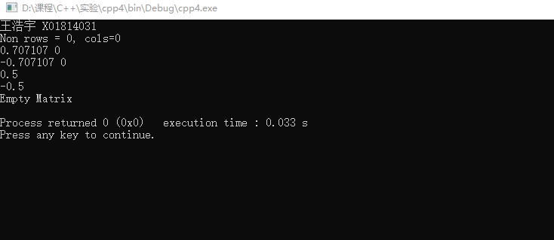

3.把你完成的源文件插入到下方。（插入方法：先把光标置于本段文字的下一段落的开头，然后在菜单栏中选中插入->对象->文件中的文字，在弹出的对话框中选择你编写的源文件）
#include <iostream>
#include <cmath>
#include <cstring>
using namespace std;

/*请把下面的字符串分别改为你的姓名和学号*/
const char *name = "王浩宇";
const char *ID = "X01814031";

/*在下面添加你的代码
类的声明和实现代码都写在下方*/
class Matrix {
private:
int rows;//矩阵的行数
int cols;//矩阵的列数
double *pValue;//矩阵的数值

public:
/*改写默认构造函数*/
Matrix():rows(0),cols(0) {
pValue=nullptr;
}

/*构造函数*/
Matrix(const int numRows, const int numCols)//构造函数
{
rows=numRows;
cols=numCols;
pValue=new double[numCols*numRows];//开辟空间
for(int i=0;i<numRows*numCols;i++) //初始化pValue为0
{
pValue[i]=0;
}
}

/*运算符=的重载*/
Matrix &operator=(const Matrix &v)//=的重载
{
this->rows=v.rows;//行数更新
this->cols=v.cols;//列数更新
for(int i=0;i<rows*cols;i++)//pValue赋值
{
this->pValue[i]=v.pValue[i];
}
return *this;
}
/*在下方编写拷贝构造函数*/
Matrix(const Matrix &v)//构造拷贝函数
{
rows=v.rows;//行数更新
cols=v.cols;//列数更新
pValue=new double[rows*cols];//开辟空间
memset(pValue,0,sizeof(double)*rows*cols);//初始化为0
for(int r=0;r<rows;r++)
{
for(int j=0;j<cols;j++)
{
int pos=r*cols+j;//pos为当前位置在一维数组的位置
pValue[pos]=v.pValue[pos];
}
}
}
/*析构函数*/
~Matrix() {
delete []pValue;//释放内存
}

/*在下方编写其它成员函数*/
int GetColCount()//返回行数
{
return this->cols;
}

int GetRowCount()//返回列数
{
return this->rows;
}

void SetValue(int i,int j,double value)//给矩阵赋值
{
int pos=cols*i+j;
this->pValue[pos]=value;
}

int GetValue(int i,int j)//获得矩阵某个位置的值
{
int pos=i*cols+j;
return this->pValue[pos];
}

Matrix Transpose()//矩阵的转置
{
Matrix ans(cols,rows);
for(int i=0;i<rows;i++)
{
for(int j=0;j<cols;j++)
{
int pos=i*rows+j;//(i,j)在一维数组的位置
int newpos=j*cols+i;//(j,i)在一维数组的位置
ans.pValue[newpos]=pValue[pos];//(i,j)的值赋给(j,i)
}
}
return ans;
}

Matrix Multiply(Matrix v)//矩阵乘法
{
if(this->cols!=v.rows)//如果矩阵乘法不成立
{
Matrix ans1;
return ans1;
}
Matrix ans2(rows,v.cols);//
for(int i=0;i<rows;i++)
{
for(int j=0;j<v.cols;j++)
{
int pos=i*v.cols+j;//结果矩阵中(i,j)在一维数组的位置
for(int k=0;k<cols;k++)
{
int pos_left=i*cols+k;//被乘数(i,k)在一维数组的位置
int pos_right=k*v.cols+j;//乘数(k,j)在一维数组的位置
ans2.pValue[pos]+=pValue[pos_left]*v.pValue[pos_right];//各项分别相乘的和
}
}
}
return ans2;
}

/*Display函数不用改写*/
void Display() const {
if (0 == rows || 0 == cols || nullptr == pValue) {
cout << "Empty Matrix" << endl;
}
else {
int i = 0;
for (int r = 0; r < rows; ++r) {
for (int c = 0; c < cols; ++c) {
cout << pValue[i++] << ' ';
}
cout << endl;
}
}
}
};

/*上述代码编写完成之后，请把下面的宏改为:
#define TEST 1
*/
#define TEST 1

/*=======================================================*/
/*以下代码不要修改*/
/*=======================================================*/
#define PI 3.1415926
int main(void) {

cout << name<<" "<<ID << endl;

#if TEST
Matrix Non;
cout << "Non rows = " << Non.GetRowCount() << ", cols=" << Non.GetColCount() << endl;

Matrix R(2, 2);
double theta = PI / 4;
R.SetValue(0, 0, cos(theta));
R.SetValue(1, 0, -sin(theta));
R.SetValue(0, 1, -R.GetValue(0,1));
R.SetValue(1, 1, R.GetValue(0,0));
R.Display();

Matrix v(2, 1);
v.SetValue(0, 0, sqrt(2.0)/2);
v.SetValue(1, 0, sqrt(2.0)/2);

Matrix w = R.Multiply(v);
w.Display();

Matrix vt = v.Transpose();
Matrix wn = R.Multiply(vt);
wn.Display();

#endif // TEST

return 0;
}

